分布式架构：

2pc（2PC可以在异步网络+节点宕机恢复的模型下实现一致性）

先由一方进行提议(propose)并收集其他节点的反馈(vote)，再根据反馈决定提交(commit)或中止(abort)事务。我们将提议的节点称为协调者(coordinator)，其他参与决议节点称为参与者(participants)

1. 协调者向所有的参与者发送事务内容，询问是否可以执行事务提交操作，并开始等待各参与者的响应.
2. 各参与者节点执行事务操作，并将Undo和Redo信息计入事务日志中.如果参与者成功执行了事务操作，那么就反馈给协调者Yes响应，表示事务可以执行；如果参与者没有成功执行事务，那么就反馈给协调者No响应，表示事务不可以执行。.
3. 送提交请求协调者向所有参与者节点发出Commit请求
4. 任何一个参与者反馈了No响应，或者在等待超时之后，协调者尚无法接收到所有参与者的反馈响应，那么就会中断事务。协调者向所有参与者节点发出Rollback请求

问题：

发生了局部网络异常或协调者在尚未发完commit请求之前自身发生了崩溃，导致最终只有部分参与者接收到了commit请求，于是这部分参与者执行事务提交，而没收到commit请求的参与者则无法进行事务提交，于是整个分布式系统出现了数据不一致性现象。

同步阻塞会极大地限制分布式系统的性能。在二阶段提交的执行过程中，所有参与该事务操作的逻辑都处于阻塞状态，各个参与者在等待其他参与者响应的过程中，将无法进行其他任何操作。

3pc:（解决2PC的阻塞，但还是可能造成数据不一致）

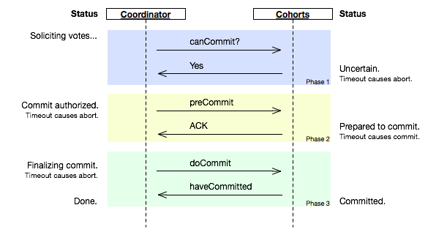

Paxos:

基于消息传递且具有高度容错性的一致性算法。Paxos算法要解决的问题就是如何在可能发生几起宕机或网络异常的分布式系统中，快速且正确地在集群内部对某个数据的值达成一致，并且保证不论发生以上任何异常，都不会破坏整个系统的一致性。

<https://www.zhihu.com/question/19787937>